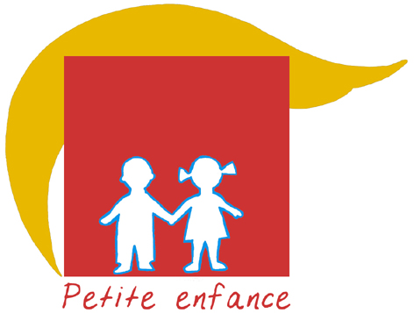
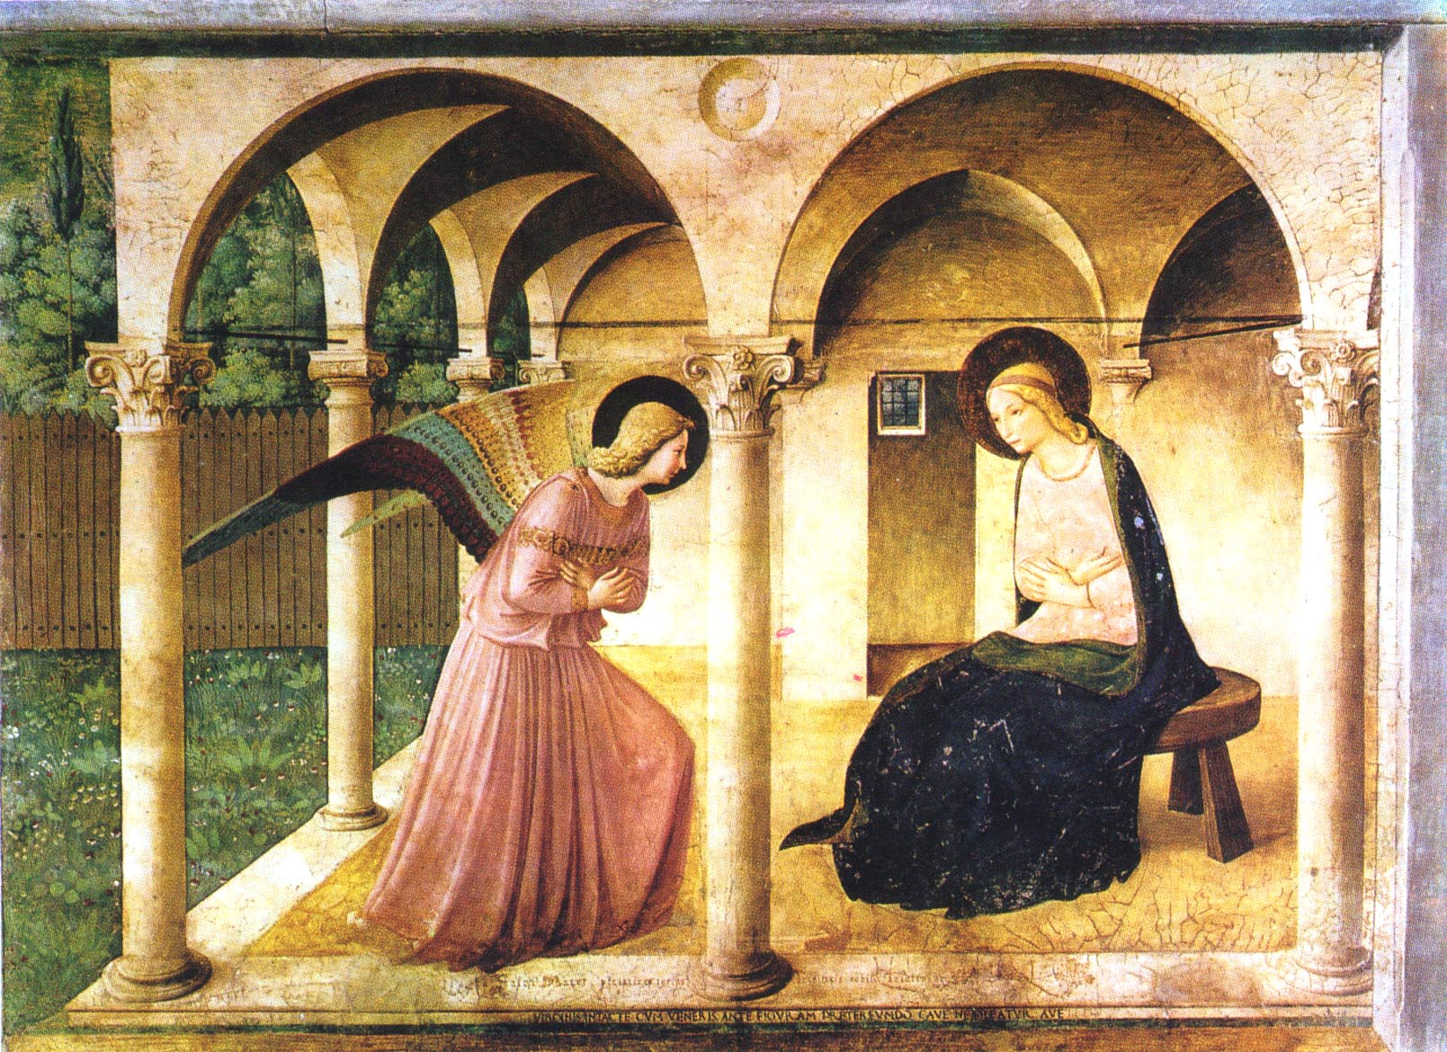
Module Habiter

Annonciation

Petite enfance

Visée théologique
Découvrir la naissance de Jésus, Fils de Dieu, annoncée par l’ange.

Objectifs
Mémoriser le récit. Découvrir des images et les récits d’Annonciation.
c
Documents sur page Habiter Petite enfance\Annonciation
Conseil : Ouvrir une seule fois ce lien qui contient toutes les annexes. S’y reporter quand vous trouvez dans la fiche une flèche bleue.

Temps nécessaire
Un ou deux temps plus une célébration.

L’Annonciation
Luc 1, 26-38
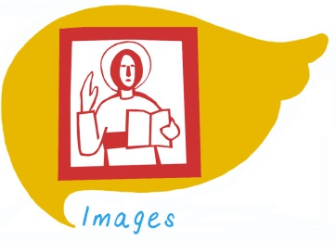
Le temps de la lecture d’image

c
Images Annonciation NB ou couleur
Diaporama Annonciations PPT ou PDF

- Choisir une des 4 images d’Annonciation proposées.
Projeter ou montrer l’image papier.
- Laisser les enfants s’exprimer, dire ce qu’ils voient, les personnages, les décors…
Nommer ce qu’on reconnaît.
Laisser sous forme de question ce que les enfants n’ont pas trouvé.
- CP-CE Possibilité de montrer les autres images et de comparer.


Le temps du récit
c
Récit Annonciation Petite enfance
Diaporama PPT et PDF dans Onglet Image\Annonciations
Dessin animé dans Onglet Vidéos\Annonciation

- Montrer la bible et l’ouvrir.
- L’animateur raconte le récit de Luc 1, 26-38 adapté aux petits enfants.
- Possibilité de projeter un dessin animé.
- Faire exprimer aux enfants leur ressenti par rapport au récit.
- Faire répéter les paroles de l’ange, celles de Marie.
- Regarder à nouveau l’image de l’Annonciation et la comparer au récit (ressemblances / différences)
- Faire repérer les personnages et les nommer ; parler de leur position, leur attitude. Parler du décor.
- Faire exprimer les enfants sur le récit.


Le temps de l’activité créatrice
c
Images Annonciation NB pour coloriage.

- Inviter à dessiner à sa façon ou colorier une image NB de l’Annonciation.
- Les CP-CE peuvent composer et écrire une phrase pour commenter leur dessin ou coloriage.
- Découper les deux bulles suivantes (dans Images Annonciation NB p 5).
Lire ce que disent l’ange et Marie et les coller sur son dessin.
Cela permet de bien mettre en valeur les paroles essentielles de ce récit.
Je suis la servante
du Seigneur
Qu’il soit fait
selon sa parole !
Je te salue Marie, pleine de grâces,
le Seigneur est avec toi.

Autre activité créatrice proposant une actualisation
- Proposer de créer un décor d’aujourd’hui : soit la maison, la classe …
Inviter à se dessiner à la place de Marie.
- Ecrire dans une bulle une bonne nouvelle que l’on a reçue ou que l’on veut transmettre à quelqu'un.

Le temps de la prière

c
Chant
Gestuelle

Apprendre la prière : Je vous salue Marie
Voir les commentaires, les signets à ditribuer

Chanter Voudrais-tu Marie ?
Gestuer la prière de Marie le Magnificat.

